Episode #14 –The End of Davening

Timely Torah, July 17th 2022
This Shiur is kindly sponsored by Steven and Leah Rocklin in honor of the yahrzeit of Leah’s father
Mr. Dovid Kovack - Dovid ben Yitzchak ע״ה

The WHAT
When does one omit Mizmor 20?
Only on Rosh Chodesh, Erev Pesach, Tisha B’av, Erev Yom Kippur, Chanukah, Purim and in a Beis Avel.

If I am pressed for time, what is the most important part to recite at the close of davening?
Ashrei and Uva Letzion take precedence over Aleinu and Shir Shel Yom.

What if the community reaches ‘vata kadosh’ before me?
One should stop where one is, say the Kedusha with the community and then continue.

Should I say Uva Letzion aloud or silently?
When one is in shul, one should say it quietly except the lines of Kedusha in Hebrew. Alone, one may say the Aramaic out loud.

The WHY
Why do we say Ashrei again?
- TB Brachos 4b
אָמַר רַבִּי אֶלְעָזָר, אָמַר רַבִּי אֲבִינָא: כָּל הָאוֹמֵר ״תְּהִלָּה לְדָוִד״ בְּכָל יוֹם שָׁלֹשׁ פְּעָמִים — מוּבְטָח לוֹ שֶׁהוּא בֶּן הָעוֹלָם הַבָּא.
Rabbi Elazar said that Rabbi Avina said: Anyone who recites: “A Psalm of David” (Psalms 145) three times every day is assured of a place in the World-to-Come.
מַאי טַעְמָא?
This statement extolling the significance of this particular chapter of Psalms, usually referred to as ashrei because its recitation is preceded by recitation of the verse, “Happy [ashrei] are those who dwell in Your House, they praise You Selah” (Psalms 84:5), raises the question: What is the reason that such significance is ascribed to this particular chapter?
אִילֵּימָא מִשּׁוּם דְּאָתְיָא בְּאָלֶף בֵּית, נֵימָא ״אַשְׁרֵי תְמִימֵי דָרֶךְ״ דְּאָתְיָא בִּתְמָנְיָא אַפִּין.
If you say that it is because it is arranged alphabetically, then let us say: “Happy are they who are upright in the way” (Psalms 119) where the alphabetical arrangement appears eight times.
אֶלָּא מִשּׁוּם דְּאִית בֵּיהּ ״פּוֹתֵחַ אֶת יָדֶךָ״, נֵימָא ״הַלֵּל הַגָּדוֹל״ דִּכְתִיב בֵּיהּ ״נֹתֵן לֶחֶם לְכָל בָּשָׂר״.
Rather, if you suggest that this particular chapter is recited because it contains praise for God’s provision of sustenance to all of creation: “You open Your hand and satisfy every living thing with favor” (Psalms 145:16), then let him recite the great hallel (Psalms 136), in which numerous praises are written, including: “Who provides food to all flesh, Whose kindness endures forever” (Psalms 136:25).
אֶלָּא מִשּׁוּם דְּאִית בֵּיהּ תַּרְתֵּי.
Rather, the reason why tehilla leDavid is accorded preference is because it contains both an alphabetic acrostic as well as mention of God’s provision of sustenance to all creation.
- Ein Aya, Brachos 4b
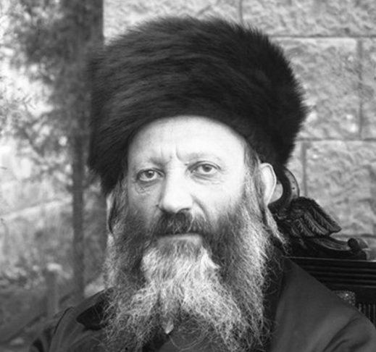

Why are we saying Mizmor 20 every day?
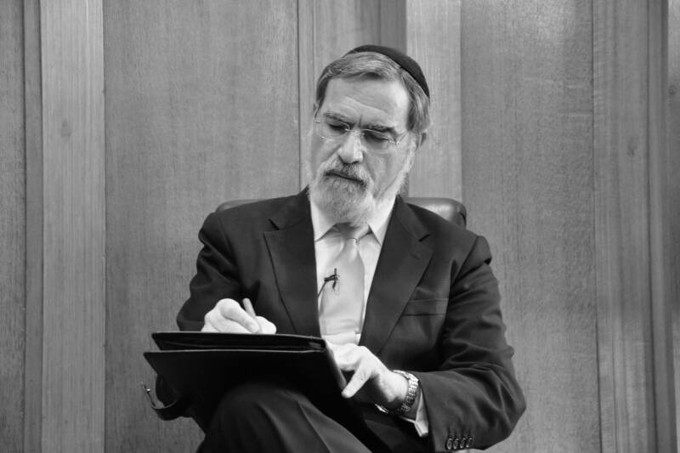
- Koren Sacks Siddur page 173

Why do we say Uva Letzion?
- Sotah 49a
רַבָּן שִׁמְעוֹן בֶּן גַּמְלִיאֵל אוֹמֵר מִשּׁוּם רַבִּי יְהוֹשֻׁעַ מִיּוֹם שֶׁחָרַב בֵּית הַמִּקְדָּשׁ אֵין וְכוּ׳ אָמַר רָבָא בְּכׇל יוֹם וָיוֹם מְרוּבָּה קִלְלָתוֹ מִשֶּׁל חֲבֵירוֹ שֶׁנֶּאֱמַר בַּבֹּקֶר תֹּאמַר מִי יִתֵּן עֶרֶב וּבָעֶרֶב תֹּאמַר מִי יִתֵּן בֹּקֶר הֵי בֹּקֶר אִילֵימָא בֹּקֶר דְּלִמְחַר מִי יָדַע מַאי הָוֵי אֶלָּא דַּחֲלֵיף
§ The mishna states that Rabban Shimon ben Gamliel says in the name of Rabbi Yehoshua: From the day that the Temple was destroyed, there is no day that does not include some form of curse. Rava says: Each and every day is more cursed than the previous one, as it is stated in the chapter detailing the curses in the book of Deuteronomy: “In the morning you will say, would that it were evening, and in the evening you will say, would that it were morning” (Deuteronomy 28:67). It is unclear which morning the verse means. If we say that in the evening he will wish it would be the following morning, does he know what will be the outcome of the next morning, which would cause him to yearn for its arrival? Rather, it must mean the morning that has passed; that is, in the evening they will pine for the previous morning, because their situation is continuously worsening.
וְאֶלָּא עָלְמָא אַמַּאי קָא מִקַּיַּים אַקְּדוּשָּׁה דְסִידְרָא וְאַיְּהֵא שְׁמֵיהּ רַבָּא דְּאַגַּדְתָּא שֶׁנֶּאֱמַר אֶרֶץ עֵיפָתָה כְּמוֹ אֹפֶל צַלְמָוֶת וְלֹא סְדָרִים הָא יֵשׁ סְדָרִים תּוֹפִיעַ מֵאוֹפֶל
The Gemara poses a question: But if everything is deteriorating, why does the world continue to exist? The Gemara answers: By the sanctification that is said in the order of prayers, after the passage that begins: And a redeemer shall come to Israel, which includes the recitation and translation of the sanctification said by the angels, and by the response: Let His great name be blessed, etc., which is recited after the study of aggada. As it is stated: “A land of thick darkness, as darkness itself; a land of the shadow of death, without any order” (Job 10:22). Therefore, it can be inferred from this verse that if there are orders of prayer and study, the land shall appear from amidst the darkness.

- Rav Hirsch Siddur
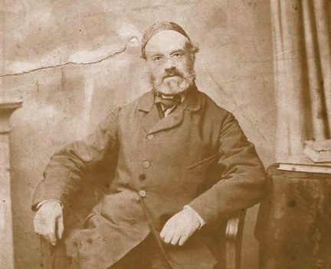
Why is it in Aramaic at the beginning?
- Avodat Lev Siddur pages 176-178
__________________

__________________
Who composed Aleinu?
- Sefer Taamei Haminhagim 463
- Koren Sack Siddur pages 180-184
Why is it at the end of every Tefila?
- Bach 133
ואומר עלינו לשבח וכו' הטעם הוא לתקוע בלבנו קודם שנפטרים לבתינו יחוד מלכות שמים ושיחזק בלבבינו אמונה זו שיעביר הגלולים מן הארץ והאלילים כרות יכרתון לתקן עולם במלכות שדי כי אז גם כי יש לכל א' מישראל משא ומתן עם הכותים ומצליחים לא נפנה לבבינו אל האלילים ולא יעלה במתשבה ח"ו שום הרהור עבירה:
- Mishna Berura 132:sk 8
(ח) בכונה - ויש לומר עלינו באימה וביראה כי כל צבא השמים שומעים והקב"ה עומד עם פמליא של מעלה וכולם עונים ואומרים אשרי העם שככה לו אשרי העם וכו' [מ"מ]:

Why do some say Pitum Haketores?
- Ramo OC 132
ויש לומר פטום הקטורת ערב ובוקר אחר התפלה ואומרים תחלה אין כאלהינו וכו'. ואומרים השיר שהלוים היו אומרים במקדש שחרית לבד (טור) ויש שכתב וליזהר לומר פיטום הקטורת מתוך הכתב ולא בעל פה שהאמירה במקום ההקטרה וחיישינן שמא ידלג [ב"י בשם מהרי"א וא"ח] אחד מסמניה ואמרינן שהיא חייב מיתה אם חסר אחת מסממניה ולכן נהגו שלא לאומרו בחול שממהרין למלאכתם וחיישינן שמא ידלג וכשיוצא מב"ה אומר ה' נחני וגו' [כל בו] ומשתחוה ויוצא: [מהרי"ל]:
And one should say "Pitum Ketoret" in the afternoon and morning after the prayers; and they say "Ein Kelokeinu etc" first. And then they say "Ha'shir She'halevi'im Hayu Om'rim Ba'mikdash", but only during Shacharit (Tur). There is an opinion that one should be careful to recite "Pitum Ketoret" from a text and not by heart; since the reading is in place of the burning [of the incense], and we are concerned that he might omit [Beit Yosef in the name of Mahari"a and Orchot Chaim] one of the spice ingredients [in his reading], and we say that there is a death penalty for someone who leaves out one of the spices [from the actual Ketoret]. Therefore, the custom is to not recite it during the week when people are rushing to get to work, and we are concerned that one might omit [one of the ingredients]. And when one leaves the synagogue, he should say "Hashem, nechani etc." [Kol Bo], and he bows and then leaves. [Mahari"l]
Why do we say Shir Shel Yom?
- Mishna, Tamid 33b
השיר שהיו הלוים אומרים במקדש ביום הראשון היו אומרים (תהלים כד, א) לה' הארץ ומלואה תבל ויושבי בה בשני היו אומרים (תהלים מח, ב) גדול ה' ומהולל מאד בעיר אלהינו הר קדשו בשלישי היו אומרים (תהלים פב, א) אלהים נצב בעדת אל בקרב אלהים ישפוט ברביעי היו אומרים (תהלים צד, א) אל נקמות ה' אל נקמות הופיע בחמישי היו אומרים (תהלים פא, ב) הרנינו לאלהים עוזנו הריעו לאלהי יעקב בששי היו אומרים (תהלים צג, א) ה' מלך גאות לבש לבש וגומר בשבת היו אומרים (תהלים צב, א) מזמור שיר ליום השבת מזמור שיר לעתיד לבוא ליום שכולו שבת ומנוחה לחיי העולמים:

- Rav Soloveitchik Siddur page 201

